Государственное бюджетное образовательное учреждение профессионального образования города Севастополя "Севастопольский промышленно-технологический колледж имени Маршала инженерных войск А.В. Геловани"

**МЕТОДИЧЕСКАЯ РАЗРАБОТКА**

***внеклассного мероприятия***

***На тему:*** *«*Личность и судьба А.Д. Сахарова*»*

*(100-летию А.Д. Сахарова посвящается)*

**Преподаватель: Мережко Т.А.**

***Группа: 1 ТА-9 24.05.2021г.***

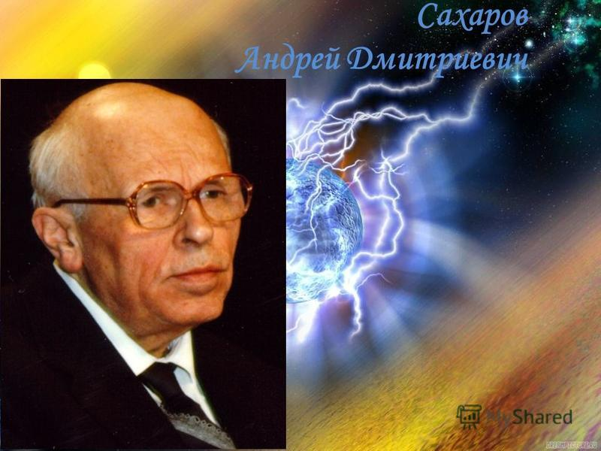

Севастополь 2021

**Содержание**

Введение **«Он между нами жил.** 3ст.

1. Цели и задачи 5ст.

2. Ход урока: «Личность и судьба А.Д. Сахарова» (100-летию А.Д. Сахарова посвящается) 6 ст.

3. Интернет-ресурсы. 7 ст.

**Введение.**

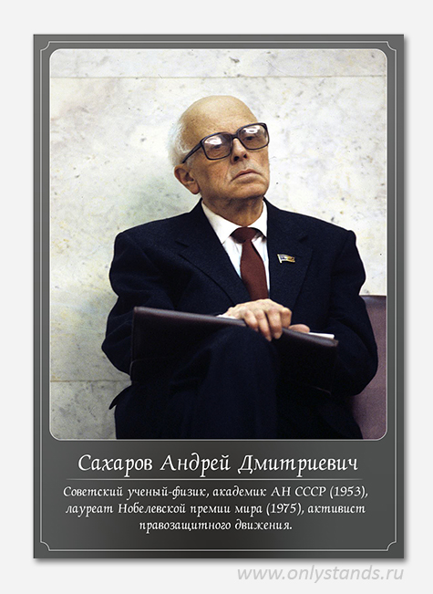

**Он между нами жил...**

**Андрей Дмитриевич Сахаров (1921–1989)**

«Не из ложной скромности, а из желания быть точным замечу, что судьба моя оказалась крупнее, чем моя личность.

Я лишь старался быть на уровне собственной судьбы».  
 А.Д. Сахаров.

21 мая 2021 года советскому физику, академику АН СССР, одному из создателей первой советской водородной бомбы, диссиденту и правозащитнику, лауреату Нобелевской премии мира за 1975 год исполнилось бы 100 лет.

**АНДРЕЙ ДМИТРИЕВИЧ САХАРОВ -** советский физик и правозащитник, лауреат [Нобелевской премии](https://www.krugosvet.ru/enc/istoriya/NOBELEVSKIE_PREMII.html) мира (1975).



Родился в [Москве](https://www.krugosvet.ru/enc/Earth_sciences/geografiya/MOSKVA.html) 21 мая 1921 года. В 1938 г. поступил на физический факультет МГУ, который окончил с отличием в 1942 г. В годы [Второй Мировой войн](https://www.krugosvet.ru/enc/istoriya/VTORAYA_MIROVAYA_VONA.html)ы работал инженером на большом военном заводе в г. Ульяновске. Сделал несколько изобретений, написал ряд статей по теоретической физике. И хотя эти первые работы не были опубликованы, они, по словам самого Сахарова, дали ему «то чувство уверенности в своих силах, которое так необходимо каждому ученому».

В 1945 г. Сахаров поступил в аспирантуру Физического института им. П.Н.Лебедева в Москве, где в ноябре 1947 г. защитил научную диссертацию. В 1948 г. был включен в группу ученых, работавших над созданием ядерного оружия. Первое испытание советской водородной бомбы, «отцом» которой считается Сахаров, состоялось в 1953 г. Начиная с 1950 г. Сахаров занимался проблемами управляемого термоядерного синтеза. Им был предложен принцип магнитной термоизоляции плазмы. В 1952 г. по инициативе Сахарова были начаты экспериментальные работы по созданию взрывомагнитных генераторов – устройств, в которых энергия взрыва химической или ядерной реакции преобразуется в энергию магнитного поля. В 1953 г. Сахаров был избран действительным членом Академии наук СССР.

Работая над созданием термоядерного оружия, Сахаров осознавал его огромную опасность. Он убедил [Н.С.Хрущева](https://www.krugosvet.ru/enc/istoriya/HRUSHCHEV_NIKITA_SERGEEVICH.html) вступить в переговоры о запрещении испытаний ядерного оружия, завершившиеся подписанием Московского договора в 1963 г. В 1967 г. Сахаров участвовал в работе Комитета по защите Байкала. В статье «Размышления о прогрессе, мирном сосуществовании и интеллектуальной свободе», опубликованной на Западе, Сахаров обращал внимание на опасность ядерной войны и выступал за развитие демократических обществ в [СССР](https://www.krugosvet.ru/enc/istoriya/SOYUZ_SOVETSKIH_SOTSIALISTICHESKIH_RESPUBLIK_SSSR.html) и [США](https://www.krugosvet.ru/enc/strany_mira/SOEDINENNIE_SHTATI_AMERIKI.html). После опубликования этой статьи был отстранен от работ по секретной тематике и вернулся в Физический институт, где занимался теорией элементарных частиц, теорией гравитации, космологией. В 1970 г. Сахаров стал одним из учредителей Московского комитета по правам человека. Он выступал за право на эмиграцию, отмену смертной казни, против принудительного лечения политических оппонентов режима в психиатрических больницах, высказывался по проблемам [загрязнения окружающей среды](https://www.krugosvet.ru/enc/nauka_i_tehnika/himiya/ZAGRYAZNENIE_OKRUZHAYUSHCHE_SREDI.html).

В декабре 1979 г. Сахаров публично выступил против ввода советских войск в [Афганистан](https://www.krugosvet.ru/enc/strany-mira/afganistan). Был лишен всех правительственных наград СССР (ордена Ленина, звания трижды Героя Социалистического Труда, лауреата Ленинской и Государственной премий). 22 января 1980 был выслан в г. Горький (ныне – г. Нижний Новгород), пробыл в изоляции от внешнего мира 7 лет, дважды объявлял голодовку в знак протеста против действий властей по отношению к его родным. В декабре 1986 г. Сахаров был возвращен в Москву по распоряжению [М.С.Горбачева](https://www.krugosvet.ru/enc/istoriya/GORBACHEV_MIHAIL_SERGEEVICH.html).

В марте 1989 г. Сахаров был избран народным депутатом СССР от Академии наук. Стал одним из лидеров группы наиболее радикально настроенных депутатов, выступавших за быструю экономическую и политическую децентрализацию в стране и отмену привилегированного положения Коммунистической партии.

Умер Сахаров в Москве 14 декабря 1989.

***Тема:*** Личность и судьба А.Д. Сахарова (100-летию А.Д. Сахарова посвящается)

***Цель***: актуализировать знания обучающихся о личности и деятельности А.Д.Сахарова, определить роль А.Д. Сахорова в истории развития науки нашей страны.

***Задачи:***

* образовательная: формирование уважения к ценностям демократического общества;
* воспитательная: формирование гражданского самосознания, способствовать воспитанию честности, порядочности, гражданской активности и толерантности.
* развивающая:развитие познавательного интереса, расширение кругозора, мышления, внимания, воображения, развитие умения грамотно излагать свои мысли и навыки общения.

***Актуальность и значимость:***

Формирование гражданского самосознания и активной жизненной позиции является одной из главных задач в воспитании обучающихся. Традиционные подходы к организации деятельности по этому направлению не приносят желаемого результата, цель которых – поиск новых форм и методов работы, которые будут соответствовать возрастным особенностям и интересам учащихся.

Реализация данного внеклассного мероприятия, основанная на использовании возможностей сетевых сервисов Интернет будет способствовать стимулированию интереса к вопросам толерантности, ценностям демократического общества, личности А.Д.Сахарова как человека, учѐного и политика.

***Оборудование, оформление и наглядность:*** компьютеры подключѐнные к сети Интернет, экран, презентация, толковый словарь Д.Н. Ушакова.

**Ход мероприятия**

1. **Оргмомент.**

Время проведения – 90 мин.

Участники мероприятия делятся на 4 группы по 2-3 человека. Каждая группа получает своѐ задание (в данном случае на его выполнение отводится 45 мин.).

На вторых 45 мин. проводится презентация выполненных заданий и подводятся итоги мероприятия.

1. **Этап проведения мероприятия.**

Преподаватель – В мае 2011 года всѐ прогрессивное человечество будет праздновать 100-летие со дня рождения А.Д. Сахарова.

Кто был этот выдающийся человек? Чем заслужил почѐт и уважение людей не только нашей страны, всего мира?

Сегодня я предлагаю вам поучаствовать в проекте «Личность и судьба А.Д.Сахарова».

Перед вами задания проекта:

Задание №1 «Кто ты, незнакомец?»

Задание №2 «Феномен Сахарова»

Задание №3 «Эволюция взглядов»

Задание №4 «Память человеческая»

По итогам выполнения 4-х заданий, мы составим портрет личности и жизнедеятельности А.Д.Сахарова. Ответы на задания необходимо оформить, используя возможности сетевых сервисов, в соответствии с требованиями заданий.

**Задание №1 «Кто ты, незнакомец?»**

Весь мир знает Андрея Дмитриевича Сахарова, как выдающегося учѐного, общественного деятеля, бесстрашного борца за права человека, за уважение на Земле примата человеческих ценностей.

1.Познакомьтесь с материалами Wikipedii <http://ru.wikipedia.org/wiki/Сахаров,_Андрей_Дмитриевич>

статьѐй Е. Боннэр http://www.sakharov-center.ru/sakharov/

статьѐй «Личность и судьба А.Д.Сахарова»

<http://www.sakharov-center.ru/museum/expositions/sakharov-personality-destiny/>

2. На основе полученных знаний составьте биографический визуальный образ А.Д.Сахарова используя возможности сервиса Prezi.com

<http://mainprezi.blogspot.com/>(записки начинающего)

**Задание №2 «Феномен Сахарова»**

Об Андрее Дмитриевиче Сахарове писали и говорили многое.

Вот только несколько высказываний:

Академик Ю.Б.Харитон писал: «Широта интересов Сахарова была необычайной»

Б.Н. Ельцин говорил об А.Д. Сахарове, как о человеке глубоких гуманистических убеждений, высоких нравственных принципов.

Академик Р.З. Сагдаев отмечал: «Считается, что истинный масштаб и значение человеческой личности видны лишь с расстояния во времени. В таком случае феномен, явление А.Д. Сахарова – исключение из правила»

Ещѐ при жизни А.Д.Сахаров стал легендой.

1.Познакомьтесь с материалами статьи «Личность и судьба А.Д.Сахарова»

<http://www.sakharov-center.ru/museum/expositions/sakharov-personality-destiny/>

2. Используя материалы статьи, составьте ментальный образ А.Д.Сахарова как человека, учѐного, политика.

3. При визуализации ответа используйте возможности сервиса Mindomo (<http://www.mindomo.com/>)

**Задание №3 «Эволюция взглядов»**

Перед вами скупые строчки энциклопедии:

« А.Д.Сахаров – советский физик, академик АН СССР и политический деятель, диссидент и правозащитник, один из создателей советской водородной бомбы. Лауреат Нобелевской премии мира за 1975г.»

Но и эти несколько строк говорят о многом.

Как же происходила эволюция взглядов этого человека? Что послужило причиной для того, что бы известный учѐный начал политическую, правозащитную деятельность? О себе он говорил так: «Участие в разработке термоядерного оружия, в его испытаниях, сопровождались всѐ более острым осознанием порождѐнных этим моральных проблем»

Для ответа на этот вопрос вам необходимо:

1.Ознакомиться с видеоматериалом <http://video.yandex.ru/#search?text=%D0%93%D0%B5%D0%BD%D0%B8%D0%B8%20%D0%B8%20%D0%B7%D0%BB%D0%BE%D0%B4%D0%B5%D0%B8%20%D0%A1%D0%B0%D1%85%D0%B0%D1%80%D0%BE%D0%B2%20%D0%90.%D0%94.&filmId=123936067-00>

2. На основании видеоматериала найти доказательства эволюции взглядов А.Д.Сахарова.

3. Материал необходимо представить в виде кластеров, используя возможности сервиса Bubbl.us <https://bubbl.us/>

**Задание №4 «Память человеческая»**

Великие люди, каким был а.Д.Сахаров своими делами остаются в памяти народной. Это самый дорогой памятник. Уже позднее друзья и благодарные потомки пытаются придать этой памяти конкретные формы... Ваша задача найти этому примеры.

Задание 4.1

1.Изучите материалы Wikipedii <http://ru.wikipedia.org/wiki/Сахаров,_Андрей_Дмитриевич>

2. Создайте карту «Память человеческая» используя картографический сервис Google Maps (Карты Гугл) <http://maps.google.ru/>

на которой установите метки:

* с указанием географических объектов, названных в честь А.Д.Сахарова;
* мест, где установлены памятники в его честь;
* городов, где есть улицы или площади, носящие его имя.

Задание 4.2

1.Рассмотрите изображения. Определите что изображено на рисунках. Как эти рисунки связаны с именем А.Д.Сахарова?

2. Ответ занесите в таблицу под рисунками.

  

|  |  |  |  |
| --- | --- | --- | --- |
|  |  |  |  |

Завершение проекта

После выполнения всех заданий начинается их презентация. Результаты выполненных работ выводятся на экран и комментируются участниками проекта.

Рефлексия:

Преподаватель - Ребята, сегодня мы с Вами познакомились с судьбой Андрея Дмитриевича Сахарова, определили роль А.Д. Сахарова в истории развития науки нашей страны, выяснили,  почему Сахарова А.Д  можно считать  личностью и гражданином России, определили, какими качествами должен обладать человек, чтобы стать личностью и достойным гражданином своей страны. Какие выводы Вы сделали из нашего классного часа? Какие принципы деятельности ученого хотели бы применить в своей жизни?

( студенты отвечают, анализируют, делают выводы).

Преподаватель - Жизнь А.Д.Сахарова - уникальный пример беззаветного служения человеку и человечеству. Я бы хотела пожелать всем, чтобы Вы были достойными гражданами своей страны, настоящими личностями, пропагандирующими гуманизацию во всем мире.

Спасибо за внимание!!!

**Ссылки на интернет-ресурсы:**

<http://www.sakharov-center.ru/sakharov.html>

<http://www.encyclopaedia-russia.ru/article.php?id=848>

<http://textarchive.ru/c-1127275.html>

<https://www.krugosvet.ru/enc/nauka_i_tehnika/fizika/SAHAROV_ANDRE_DMITRIEVICH.html>

<https://24smi.org/celebrity/7958-andrei-sakharov.html>

<https://www.culture.ru/persons/3281/andrei-sakharov>

<http://www.foxdesign.ru/aphorism/biography/saharov.html>

<https://gpeople-russia.ru/article/saharov-andrej-dmitrievich>

Фильм о Сахарове "Судьба и совесть"

<https://www.youtube.com/watch?v=7R6H0zsFLog>

Юбилейный урок Юбилейный урок, посвящённый 100-летию со дня рождения академика А. Д. Сахарова: «Моя самая страстная мечта – чтобы термоядерное оружие сдерживало войну…»

<https://urok.mosmetod.ru/a-saharov-moya-samaya-strastnaya-mechta-chtoby-termoyadernoe-oruzhie-sderzhivalo-vojnu/>

Информационный видеоролик, о жизни выдающегося ученого и общественного деятеля «АНДРЕЙ САХАРОВ – ЧЕЛОВЕК ЭПОХИ»

<https://www.youtube.com/watch?v=RkLrFP0vAfU>